1. Используя формулу Ньютона-Лейбница, вычислить интеграл:
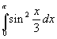.
2. Применяя указанную замену переменной, найти:
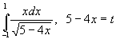.
3. Вычислить несобственный интеграл (или, по определению, установить его расходимость):
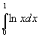.
4. Установить сходится или расходится интеграл:
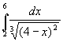.
Указание: обратить внимание на то, что в этом номере интеграл имеет несколько особенностей.
5. Вычислить площадь поверхности, образованной вращением вокруг оси Оx участка циклоиды
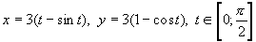.
6. Точка совершает гармонические колебания по оси Оx около начала координат со скоростью . Найти положение точки в момент времени , если известно, что в момент она находилась в точке .
7. Вычислить по формуле Симпсона 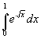 с точностью до 0,001

